La mesure
Unité 1, Fiche 2
Comment utiliser un compas

Supposons que tu souhaites dessiner un cercle ayant un rayon de 5 cm.

Étape 1 : Place le pointeur du compas à 0 cm sur une règle, puis étends la pointe du crayon jusqu’à 5 cm.

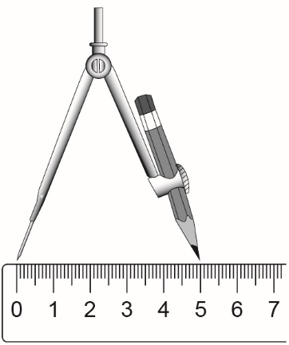

Étape 2 : Place la pointe du compas au centre du cercle.
Étape 3 : Trace le cercle en tournant le compas à travers 360º.

